docker run --name apache -p 80:80 httpd

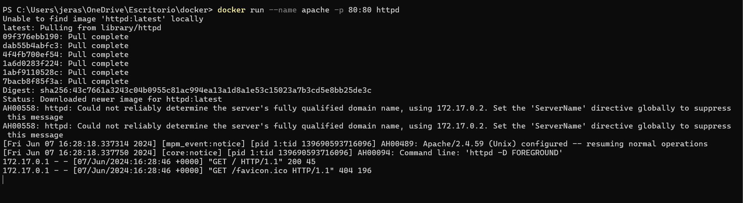

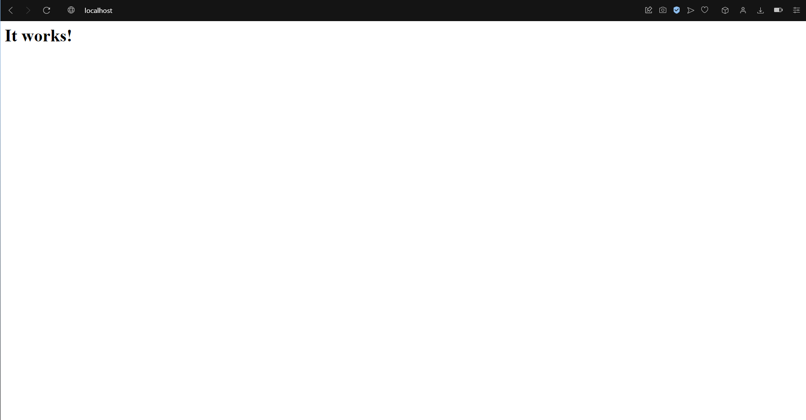

Docker ps

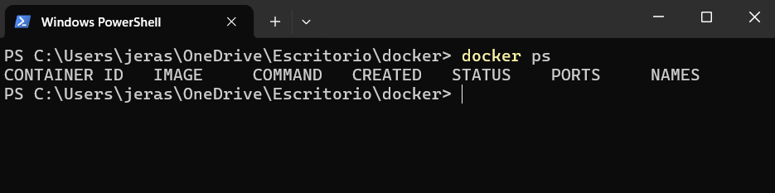

Docker ps -a

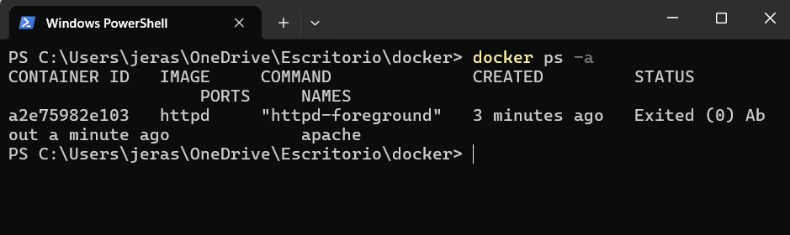

Docker rm

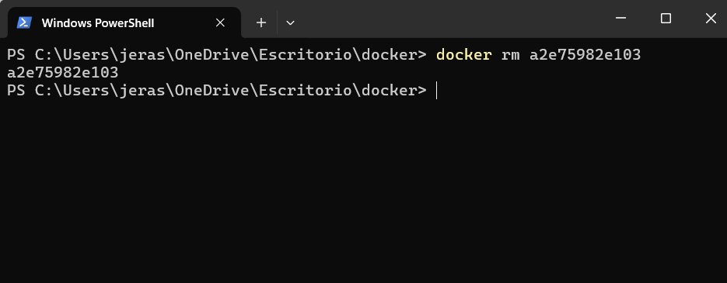

Docker run -d –name apache -p 810:80 httpd

Docker ps

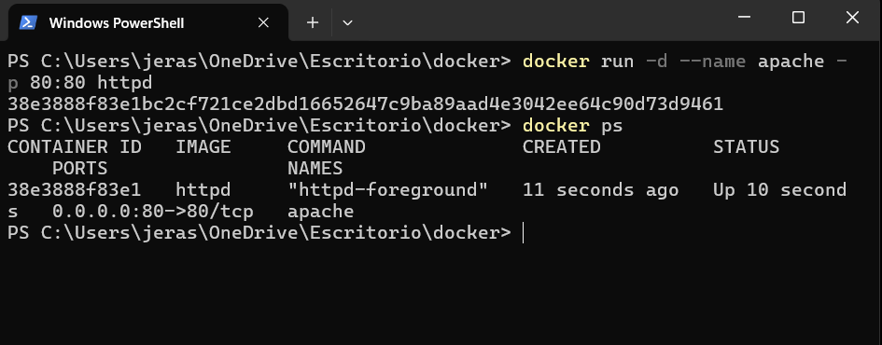

Docker stop apache

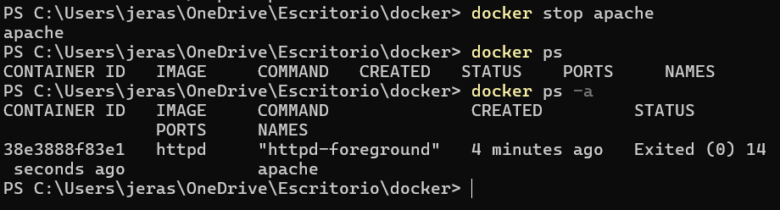

Docker start

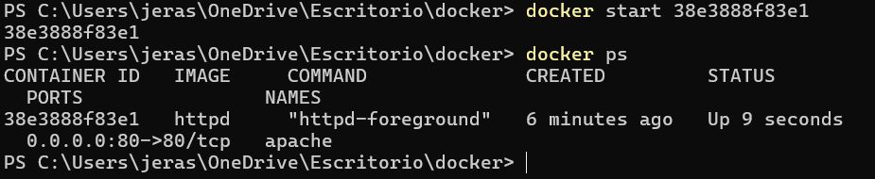

Docker rm -f



Docker stop (id)

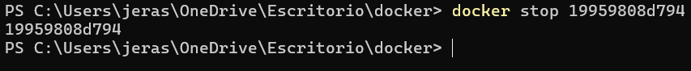

Docker start (id)



Docker exec (nombre del contenedor o id) ls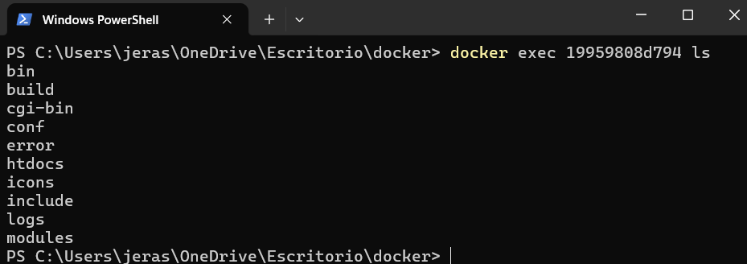

Docker exec (nombre del contenedor o id) pwd

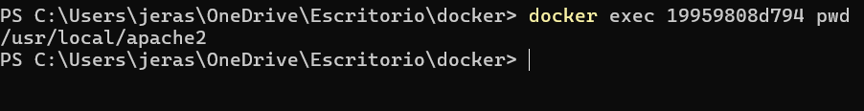

Docker exec (nombre del contenedor o id) date



Docker exec (nombre del contenedor o id) whoami

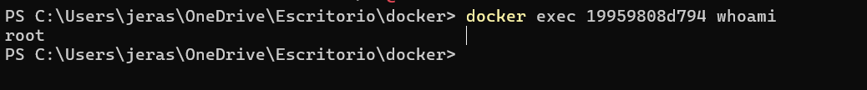

Docker exec -it (id o nombre ) bash

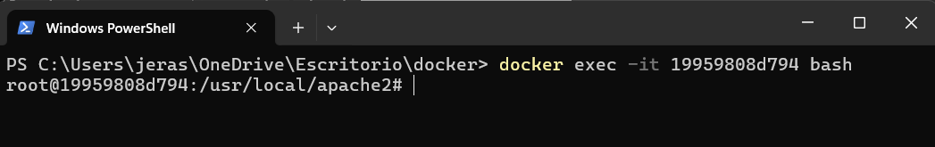

Uname -a

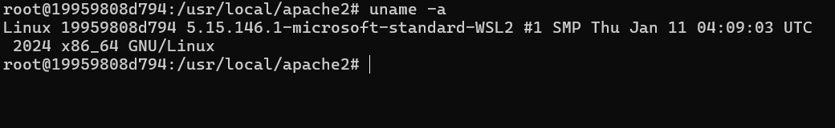

Ls

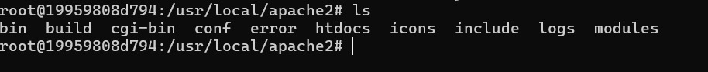

cat /etc/\*release\*

